一、Hibernate映射文件详解

1、使用<generator>设置主键生成方式
1）assigned算法：当选择assigned生成器时，除非有一个version或timestamp属性，或者定义了一个Interceptor.isUnsaved()，否则需要让Hibernate使用unsaved-value=”undefined”，强制Hibernate查询数据库来确定一个实例是瞬时的（transient）还是托管的（detached）。
<id name=”id” type=”long” column=”ID” unsaved-value=”undefined”>
<generator class=”assigned” />
</id>

2）hilo算法：hilo生成器需要一个“特殊”的数据库表来保存下一个可用的“hi”值，使用该算法是，需要以下三个参数来指定数据库表中的表信息来保存“hi”值。
table：保存ID的表明
column：保存ID的字段名
max_lo：最大编号
实例：
<id name=”id” type=”long” column=”ID”>
<generator class=”hilo”>
<param name=”table”>hi_value</param>
<param name=”column”>next_value</param>
<param name=”table”>100</param>
</generator>
</id>

3）increment算法：increment标识主键数值顺序递增。此方式的实现机制为，在当前应用实例中维持一个变量，以保存当前最大值，之后每次需要生成主键时此值加1作为主键。
例如：
<id name=”id” type=”long” column=”ID”>
<generator class=”increment” />
</id>
注意避免多个实例同时访问同一数据库。因为如果当前有访问同一数据库，那么由于各个实例各自维护主键状态，不同实例可能生成同样的主键，从而造成主键重复异常。

4）identity算法：identity采用数据库提供的主键支持机制，如DB2、MySQL、Sybase中的主键生成机制，这需要这些数据库内部支持标识字段。
例如：
<id name=”id” type=”long” column=”ID” unsaved-value=”0”>
<generator class=”indentity” />
</id>

5）sequence算法：sequence采用数据库提供的Sequence机制生成主键，如Oracle中的Sequence。
例如：
<id name=”id” type=”long” column=”ID”>
<generator class=”sequence”>
<param name=”sequence”>user_id_sequence</param>
</generator>
</id>

6）native算法：由于Hibernate根据底层数据库自行判断采用identity、hilo和sequence中的一种作为主键生成方式。对于跨平台开发，native策略会从identity、hilo和sequence中进行选择，这取决于底层数据库的支持能力。
例如：
<id name=”id” type=”long” column=”ID”>
<generator class=”native” />
</id>

7）uuid.hex算法：由Hibernate基于128位唯一值产生算法UUID生成16进制数值（编码后以长度32的字符串表示）作为主键。
UUID包含：IP地址、JVM启动时间（精确到1/4秒）、系统时间和一个计数器值（在JVM中唯一）。由于Java代码中不可能获得MAC地址或内存地址，所以这是我们在不使用JNI的前提下最好的实现了。
例如：
<id name=”id” type=”long” column=”ID” unsaved-value=”0”>
<generator class=”uuid.hex” />
</id>

8）uuid.string算法：与uuid.hex类似，只是生成的主键未进行编码（长度16），在某些数据库中可能会出现问题（如PostgreSQL）
例如：
<id name=”id” type=”long” column=”ID” unsaved-value=”0”>
<generator class=”uuid.string” />
</id>
注意：对于并发insert要求较高的系统，推荐使用uuid.hex作为主键生产机制。

2、Hibernate映射类型
属性type用于标识Hibernate类型的名字。Hibernate映射类型分为两种：内置和自定义映射类型。
1）内置映射类型：Java原生类型、常用Java类型（如String、Date等）

3、使用<property>定义属性
<property>元素为类定义了一个持久化的JavaBean风格的属性。该元素包含如下表所示的属性。
access属性用来让你控制Hibernate如何在运行时访问属性。默认情况下，Hibernate会使用属性的get/set方法对。如果指明access=”field”，则Hibernate会忽略get/set方法对，直接使用反射来访问成员变量。
formula属性是一个特别强大的特征。用一个SQL表达式生成计算的结果，它会在这个实例转载时翻译成一个SQL查询的select子查询语句。
<property name=”totalPrice” formula=”(select sum(*) from user)” />
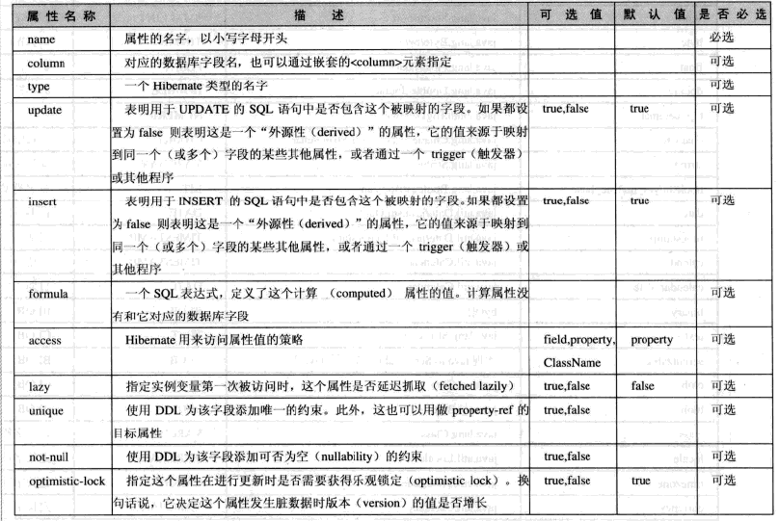

4、使用<many-to-one>配置多对一映射：通过many-to-one元素，可以定义一种与另一个持久化类的关联。这种关系模型是数据表的多对一关联：这个表的一个外键引用目录表的主键字段。该元素包含下表所示属性。
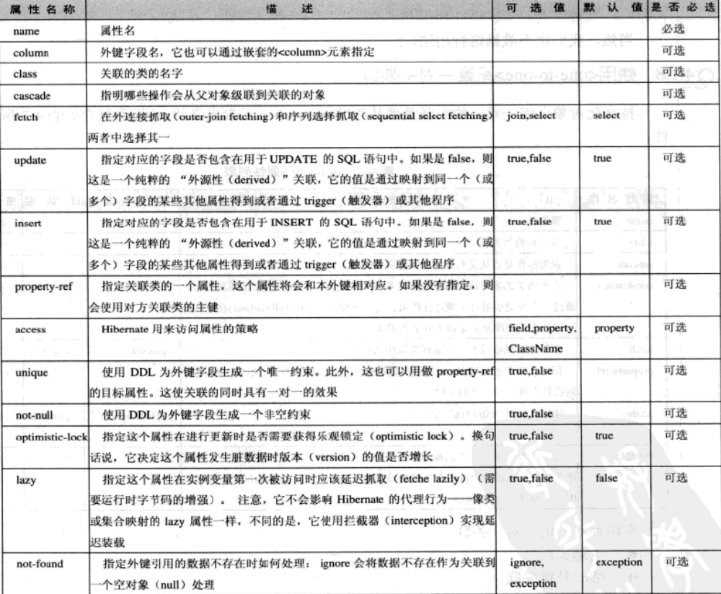
例如：
1）定义了一个指向类Classes类的多对一关联，关联的字段为cID
<many-to-one name=”ID” class=”Classes” column=”cID” unique=”true”>

5、使用<one-to-one>配置一对一映射：持久化对象间一对一关联是通过<one-to-one>关联的。其属性列表如下所示：
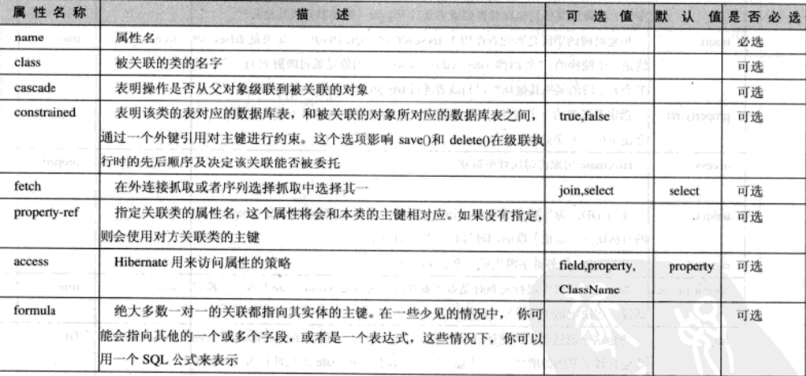
两种不同的一对一关联：主键关联和唯一外键关联
1）主键关联：例如对下面的Employee和Person进行主键一对一关联
<one-to-one name=”person” class=”Person” />
<one-to-one name=”employee” class=”Employee” constrained=”true” />
且必须确保person和employee中相关字段是相等的
2）唯一外键关联：一个外键和一个唯一关键字对应，上面的Person和Employee的例子，如果使用这种方式，可表达成：
<one-to-one name=”person” class=”Person” column=”PERSON_ID” unique=”true” />
如果在Employee的映射中加入下面几句，这种关联就是双向的。
<one-to-one name=”employee” class=”Employee” property-ref=”person” />

二、hibernate核心编程
几个核心类：Configuration装载配置类、SessionFactory创建Session类、Session数据库操作类、Transaction事务操作类

1、Hibernate接口分类：
1）基本操作类：被用户的应用程序调用，用来完成基本的创建、读取、更新、删除及查询操作的接口。这些接口是Hibernate实现用户程序的商业逻辑的主要接口，包括Session、Transaction和Query
2）配置类：hibernate用来读取例如映射表这类配置文件的接口，典型代表有SessionFactory、Configuration类
3）回调接口：允许应用程序能对一些事件的发生做出相应的操作，例如Interceptor、Lifecycle和Validdatable都是这类的接口
4）扩展Hibernate映射机制的接口：例如UserType、CompositeUserType和IndentifierGenerator。这些接口可由用户程序来实现。
常用的6个核心接口：Session、SessionFactory、Configuration、Transaction、Query和Criteria，通过这些接口，不仅可以对持久化对象进行存取，还能够进行事务控制。其作用分别为：
1）Session：负责执行被持久化对象的CRUD操作（CRUD的任务是完成与数据库的交流，包含了很多常见的SQL语句），但需注意Session对象是非线程安全的。
2）SessionFactory：负责初始化Hibernate。充当数据存储源的代理，并复制创建Session对象。一般，一个项目通常只需一个SessionFactory（工厂模式）就足够了，当需要操作多个数据库时，可以为每个数据库指定一个SessionFactory。
3）Configuration：负责配置并启动Hibernate，创建SessionFactory对象。在Hibernate启动过程中，Configuration类的实例首先定位映射文件的位置、读取配置，然后创建SessionFactory对象。
4）Transaction：负责事务相关操作。是可选的，开发人员也可设计编写自己的底层事务处理代码。
5）Query和Criteria：负责各种数据库查询，可以用HQL语言或SQL语句两种表达方式。
其中，Configuration是在系统初始化时创建的，SessionFactory是产生Session的工厂，Session是进行查询和更新的核心类。它们间的关系如下图所示：
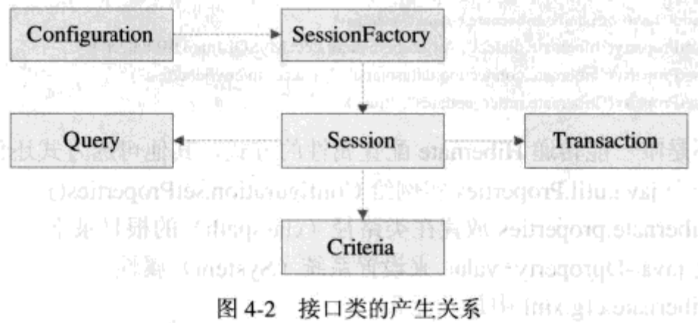

2、使用Configuration装载配置
一个org.hibernate.cfg.Configuration实例代表了在一个应用程序中java类型到SQL数据库映射的完整集合。
Configuration有一下几个方面的操作函数：
1）为Configuration指定映射文件
可以直接实例化Configuration来获取一个实例，并为它指定XML映射定义。如果映射定义文件在类路径（classpath）中，请使用addResource()：
Configuration cfg = new Configuration()
.addResource("com/demo/hibernate/beans/User.hbm.xml");
2）为Configuration指定持久化类
一个替代方法是指定被映射的类，让Hibernate帮你寻找映射定义文件：
Configuration cfg = new Configuration().addClass(com.demo.hibernate.beans.User.class);
Hibernate将会在类路径（classpath）中寻找名字为/com/demo/hibernate/beans/User.hbm.xml映射定义文件。这种方式消除了任何对文件名的硬编码。
3）为Configuration指定配置属性
Configuration运行指定配置属性：
Configuration cfg = new Configuration()
.addClass(com.demo.hibernate.beans.User.class)
.setProperty("hibernate.dialect", "org.hibernate.dialect.MySQLDialect")
.setProperty("hibernate.connection.datasource", "jdbc:comp/env/jdbc/test")
.setProperty("hibernate.order_updates", "true");
这不是唯一能传递Hibernate配置属性的方式，可选其它方式有：
（1）传一个java.util.Properties实例给Configuration.setProperties()
（2）hibernate.properties放置在类路径（classpath）的根目录下
（3）通过java -Dproperty=value来设置系统（System）属性
（4）在hibernate.cfg.xml中加入元素
4）Configuration的3中加载方法
在Hibernate的启动与开发流程中，要使用一个Configuration，需要为它设置3方面内容：数据库连接属性、hbm.xml文件、POJO类。
其中，hbm.xml和POJO类只有设置一个，它就会自动找到另一个，因此这两者只需其一。
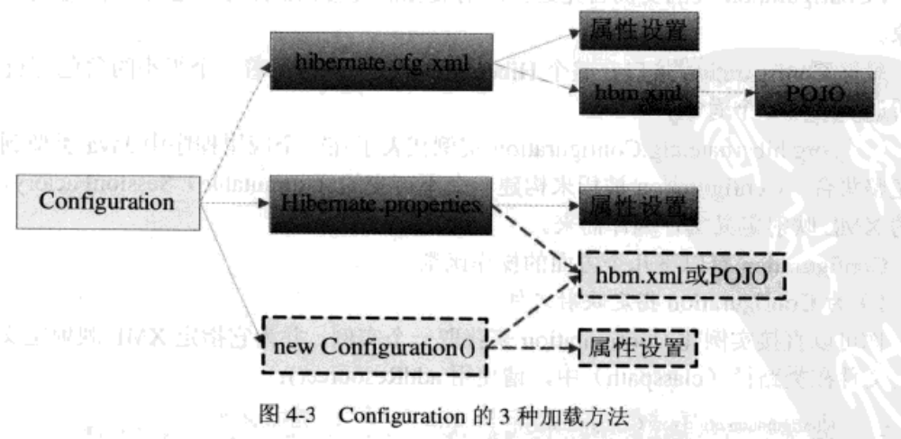
图中实线表示Hibernate自动创建的，虚线表示需要开发人员通过硬编码实现。三种加载过程如下：
（1）使用hibernate.cfg.xml：该文件设置了数据库连接属性和hbm.xml映射文件位置，Hibernate会自动加载该配置属性，并自动找到POJO类。此时要取得Configuration对象，只需简单创建即可：
Configuration cfg = new Configuration();
cfg.configure("hibernate.cfg.xml");
（2）使用hibernate.properties。该文件中设置了数据库连接属性，因此需要通过硬编码的方式指定映射文件或POJO类，Hibernate会自动找到另一方：
Configuration cfg = new Configuration();
cfg.configure("/hibernate.properties");
cfg.addResource("com/demo/hibernate/beans/User.hbm.xml");
或
Configuration cfg = new Configuration();
cfg.configure("/hibernate.properties");
cfg.addClass(com.demo.hibernate.beans.User.class);
（3）完全在构造时进行硬编码设置的，设置过程如下：
Configuration cfg = new Configuration()
.addClass(com.demo.hibernate.beans.User.class)
.setProperty("hibernate.dialect", "org.hibernate.dialect.MySQLDialect")
.setProperty("hibernate.connection.datasource", "jdbc:comp/env/jdbc/test")
.setProperty("hibernate.order_updates", "true");
使用hibernate.cfg.xml，即将映射文件和相关属性配置在hibernate.cfg.xml中，在系统启动时自动加载这些属性，并读取对于的映射文件，然后根据映射文件找到持久化类，这是最常用的一种方式。

注意：Configuration实例是一个启动期间的对象，一旦SessionFactory创建完成，它就会被丢弃。

3、SessionFactory创建Session
SessionFactory在Hibernate中实际起到了缓冲区的作用，缓冲了Hibernate自动生成的SQL语句和一些其他的映射数据，还缓冲了一些将来可能重复利用的数据。
为例创建一个SessionFactory对象，必须在hibernate初始化时创建一个configuration类的实例，并将已写好的映射文件交由它处理。
如下所示代码：
Configuration cfg = new Configuration();
cfg.addResource("com/demo/hibernate/beans/User.hbm.xml");
cfg.setProperties(System.getProperties());
SessionFactory sessionFactory = cfg.buildSessionFactory();
在上述代码，User.hbm.xml这个映射文件的位置比较特殊，它与当前的classpath相关。

//取得Session
public static Session currentSession() throws HibernateException{
//Session负责执行被持久化对象的CRUD操作(CRUD的任务是完成与数据库的交流，包含了很多常见的SQL语句。)
Session session = (Session)threadLocal.get(); //从当前的用户线程中取得Session对象
if(session == null){
if(sessionFactory == null){
try{
cfg.configure(CONFIG_FILE_LOCATION); //装载hibernate.cfg.xml配置文件
sessionFactory = cfg.buildSessionFactory(); //获得sessionFactory
}catch(Exception e){
System.out.println("%%%% Error creating SessionFactory %%%%");
e.printStackTrace();
}
}
session = sessionFactory.openSession(); //从SessionFactory中获取session
threadLocal.set(session); //将session放入ThreadLocal中
}

return session;
}
上述代码，首先判断ThreadLocal中是否存在session对象，如果不存在则创建Session对象。在创建Session对象时，首先判断系统是否已加载Configuration，如果没有SessionFactory，则需要先创建该对象。创建完成的Session对象，需要保存在ThreadLocal中以供本次访问线程的下一次调用。
在关闭Session对象时，只需要从当前线程中取得Session对象，关闭该对象，并置空本地线程变量即可。
//关闭Session对象
public static void closeSession() throws HibernateException{
Session session = (Session)threadLocal.get();
threadLocal.set(null);
if(session != null)
session.close();
}
ThreadLocal（线程局部变量，而非一个Thread）是用于在并发环境下避免竞争、简化编程的机制，它在并发环境下提供了一个逻辑上的全局访问点，来访问线程本地对象。
public class ThreadLocal {
//Map用于储存每个线程的变量的副本
private Map values = Collections.synchronizedMap(new HashMap());
public Object get(){
Thread currentThread = Thread.currentThread();
Object o = values.get(currentThread);
if(o == null && !values.containsKey(currentThread)){
o = initialValue();
values.put(currentThread, o);
}
return o;
}
/**
* 一般情况下，通过ThreadLocal。set()到线程中的对象是线程自己使用的对象，其他线程是不需要访问的，
*也访问不到。各个线程中访问的是不同的对象
* @param newValue
*/
public void set(Object newValue){
values.put(Thread.currentThread(), newValue);
}
private Object initialValue() {
return null;
}
}
总之，ThreadLocal让一次程序的运行（即Thread的一次生命周期）来使用一个Session，而所有的Session共用一个SessionFactory。有三好处：
（1）所有用户共用一个SessionFactory，避免了重复创建SessionFactory而造成资源浪费
（2）为每个用户访问创建一个Session，避免了不同用户间的Session冲突
（3）每一次程序运行周期内，共用一个Session，即可避免资源浪费，又提供了资源的共享，让一次运行的多个操作共用一个Session资源，为事物的操作也提供了基础。
通过ThreadLocal实现多个Session实例，每一个Session可用于多次操作，其创建过程如下所示：
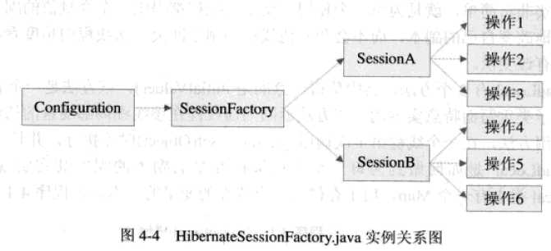

4、Session操作数据库
Session（持久层管理器）是非线程安全的，最好是一个线程只创建一个Session对象。
Session功能是提供对映射的实体类实例的创建、读取和删除操作。实例可能以下面3种状态存在：
（1）自由状态（transient）：不曾进行持久化，未与任何Session相关联
（2）持久化状态（persistent）：仅与一个Session相关联
（3）游离状态（detached）：已经进行过持久化，但当前未与任何Session相关联
游离状态实例可通过调用save()、persist()或者saveOrUpdate()方法进行持久化。持久化实例可通过调用delete()变成游离状态，通过get()或load()得到的实例都是持久化状态的。游离状态的实例可通过update()、saveOrUpdate()、lock()或replicate()进行持久化。游离或自由状态下的实例可通过调用merge()方法称为一个新的持久化实例。
save()和persist()会引发SQL的INSERT，delete()会引发SQL的DELETE，而update()或merge()会引发SQL的UPDATE，对持久化实例的修改在刷新提交的时候会被检测到，也会引发SQL的UPDATE。saveOrUpdate()或replicate()会引发SQL的UPDATE或者INSERT。
1）save()保存对象：即将对象保存到数据库
public void Save(){
Session session = null;
try{
session = HibernateSessionFactory.currentSession();
User user = new User();
user.setUsername("abc");
user.setPassword("abc132");
user.setEmail("abc@132");
session.save(user);
}catch(HibernateException e){
throw e;
}finally{
HibernateSessionFactory.closeSession();
}
}
2）load()装载对象：如果知道某个实例的持久化标识，就可使用session的load()方法获取。load()的另一个参数是指定类的.class对象（本方法会创建指定类的持久化实例，并从数据库加载其数据）。
public void Load(){
Session session = null;
try{
session = HibernateSessionFactory.currentSession();
User user = (User)session.load(User.class, new Integer("1"));
System.out.println(user.getUsername());
}catch(HibernateException e){
throw e;
}finally{
HibernateSessionFactory.closeSession();
}
}
此外，可以把数据加载到指定的对象实例上（覆盖掉该实例原来的数据），程序如下图：
public void Load(){
Session session = null;
try{
session = HibernateSessionFactory.currentSession();
User user = new User();
user.setUsername("Tom");
session.load(user, new Integer("2"));
System.out.println(user.getUsername());
}catch(HibernateException e){
throw e;
}finally{
HibernateSessionFactory.closeSession();
}
}
3）get()装载对象：如果不确定是否有匹配的行记录存在，应使用get()方法，它会立刻访问数据库，如果没有对应的行，则会返回null。
public void Get(){
Session session = null;
try{
session = HibernateSessionFactory.currentSession();
User user = (User)session.get(User.class, new Integer("4"));
if(user == null){
user = new User();
session.save(user);
}
System.out.println(user.getUsername());
}catch(HibernateException e){
throw e;
}finally{
HibernateSessionFactory.closeSession();
}
}
甚至可以选用某个LockMode，用SELECT...FOR UPDATE语句装载对象，即
User user = (User)session.get(User.class, new Integer("2"), LockMode.UPGRADE_NOWAIT);
4）flush强制提交刷新：如果某一实例被更改了，则可使用flush()将更改后的实例对象强制保存到数据库中。如下程序，使用get()装载标识符为2的对象，然后更改该对象的属性，最后用flush()来提交更改后的对象。
public void Flush(){
Session session = null;
try{
session = HibernateSessionFactory.currentSession();
User user = (User)session.get(User.class, new Integer("2"));
user.setUsername("Tom");
user.setPassword("Tom123");
session.flush();
System.out.println(user.getUsername());
}catch(HibernateException e){
throw e;
}finally{
HibernateSessionFactory.closeSession();
}
}
5）update()提交游离状态的对象：用于根据给定的detached（游离状态）对象实例的标识更新对应的持久化实例（注：不管程序中修改了多少次属性值，在执行时只会执行一条update语句）。
User user = new User();
user.setId(new Integer("2"));
user.setUsername("Jimi");
session.update(user);

6）delete()移除持久化对象：用于从数据库中删除对象对应的记录（数据库已删除数据）
public void Delete(){ //木有效果
Session session = null;
try{
session = HibernateSessionFactory.currentSession();
User user = (User)session.get(User.class, new Integer("3"));
session.delete(user);
session.flush();
System.out.println(user.getUsername());
}catch(HibernateException e){
throw e;
}finally{
HibernateSessionFactory.closeSession();
}
}
7）refresh()强制装载对象：任何时候都可使用refresh()方法强迫装载对象和它的集合。如果使用数据库触发器功能处理对象的某些属性，这个方法就很有用。如先试听save()保存一个user对象，然后使用flush()保存到数据库，最后使用refresh()在强制刷新该对象到user。
public void Refresh(){ //木有效果
Session session = null;
try{
session = HibernateSessionFactory.currentSession();
User user = (User)session.get(User.class, new Integer("4"));
session.delete(user); //先删除标识符为4的对象

session.save(user); //将标识符重新保存到数据库中，但此时标识符变为5
session.flush();
session.refresh(user);

System.out.println(user.getUsername());
}catch(HibernateException e){
throw e;
}finally{
HibernateSessionFactory.closeSession();
}
}

5、Transaction管理事务
一个典型事务应该使用下面的形式：在创建完Session对象后即使用beginTransaction()启用事务，从此开始知道commit()间的代码，都会处于同一事务中。这两个函数间的所有的数据库代码都会在commit()时一次性提交，在提交时，如果某一句执行时出现异常，就会回滚这一事务间的所有执行代码，如下所示：
public User getUser(String username) throws HibernateException{
Session session = null;
Transaction tx = null; //Transaction接口：负责事务相关的操作。它是可选的，开发人员也可以设计编写自己的底层事务处理代码
User user = null;
try{
session = HibernateSessionFactory.currentSession();
tx = session.beginTransaction(); //获取 Transaction 对象: 执行事务
Query query = session.createQuery("from User where username=?"); //执行查询操作
query.setString(0, username.trim()); //设置查询操作值，类似PrepareStatement
user = (User)query.uniqueResult();
query = null;
tx.commit();
}catch(HibernateException e){
if(tx!=null) tx.rollback();
throw e;
}finally{
HibernateSessionFactory.closeSession();
}
return user;
}
注意：如果Session抛出了异常，事务必须回滚，Session也会被抛弃。在异常发生后，Session的内部状态可能会与数据库失去同步。

三、Query进行HQL语句查询
Query经常被用来绑定查询参数、限制查询记录数量，并最终执行查询操作。要取得Query对象，需要使用Session的createQuery()函数来执行查询，查询的参数基于HQL语法的，其查询的对象是Hibernate的持久化对象名，Hibernate会根据该对象名找到要查找的表名（注：Hibernate是基于对象查询的）。

1、不带参数查询
查询的语句是“from POJO”的形式，其中的POJO即为持久化类的名称。如下所示：根据User对象去的查询结果
Query query = session.createQuery(“from User”);

2、带参数查询
接口query提供了对命名参数、JDBC风格的问号(?)参数两种参数绑定方法。命名参数在查询字符串中是形如: name的标识符。命名参数的优点：
（1）命名参数与其在查询串中出现的顺序无关
（2）可在同一查询串中多次出现
（3）本身是自我说明的
如下例使用了一个命名参数username，然后调用setString()方法来设置该参数的值为”admin”.
Query query = session.createQuery("from User where username=:username");
query.setString("username", "admin");
也可使用集合型参数。如下所示，在SQL语句中使用in关键字指向一个命名参数列表，然后使用setParameterList()来设置该参数。
List names = new ArrayList();
names.add("admin");
names.add("test");
Query query = session.createQuery("from User where username in (:namesList)");
query.setParameter("namesList", names);
Query使用问号参数是与JDBC不同，Hibernate对参数从0开始计数。
Query query = session.createQuery("from User where username=?"); //执行查询操作
query.setString(0, “admin”); //设置查询操作值，类似PrepareStatement

3、取得list结果集
根据Query对象返回了查询的list结果集，该结果集保存了所有查询到的User对象。
List list = query.list();

4、取得迭代列表结果集
两种方法：一是使用query的iterate()方法，一种是使用list后在执行iterator()。显然第二种方法是在list()结果集的基础上在进行转换的，这种效率要比第一种高。
Iterator it1 = query.iterate();
Iterator it2 = query.list().iterator();
while(it2.hasNext()){
User user = (User)it2.next();
}

5、取得一个对象
如果知道当前查询只会返回一个对象，则可使用list()的快捷方式uniqueResult()来取得一个对象。如已知数据库中username是唯一的，就可使用该方法查询一个对象。
Query query = session.createQuery("from User where username=?"); //执行查询操作
query.setString(0, “admin”); //设置查询操作值，类似PrepareStatement
user = (User)query.uniqueResult();

6、标量查询
查询可以在select从句中指定类的属性，甚至可以调用SQL统计函数。属性或统计结果被认定为“标量”的结果（而不是持久的实体）。如下，使用了count()计数函数来取得一个标量结果。
Iterator results = session.createQuery("select user.username, count(user.email) from User user " + "group by user.username").list().iterator();

７、分页查询
如果需要指定结果集的范围（希望返回的最大行数或开始的行数），应使用Query接口提供的方法。如下所示，通过setFirstResult()来设置起始位置，通过setMaxResults()来设置结束位置。
Query query = session.createQuery("from User");
query.setFirstResult(10); //设置起始范围
query.setMaxResults(20); //设置结束范围
List list = query.list();

8、创建SQL查询
可以使用createSQLQuery()方法，同普通的SQL来描述查询，并由Hibernate处理将结果集转换为对象的工作。SQL查询是通过SQLQuery()接口来控制的，它是通过调用Session.createSQLQuery()方法来获得。例如：
List list = session.createSQLQuery("select {user.*} from User {user}").list();
其中，SQL的别名需要用大括号{}包围起来，和hibernate查询一样，SQL查询也可以包含命名参数和占位参数。

四、Criteria进行条件查询
Criteria接口与Query接口非常类似，允许创建并执行面向对象的标准化查询，注意Query接口是轻量级的，不能在Session外使用。Criteria常见用法：

1、创建Criteria实例
Criteria实例方法与Query的方法类似，不同的是其参数是持久化类的名称。如下，它根据User类名来创建一个Criteria对象：
Criteria criteria = session.createCriteria(User.class);
criteria.setMaxResults(50);
List users = criteria.list();

2、添加查询条件
查询条件是通过org.hibernate.criterion.Restrictions类来实现的，用来模拟SQL语句中的条件关键字，例如like、between、and、or等。通过调用Criteria的add()来添加多个Restrictions实例，如：
Criteria criteria = session.createCriteria(User.class);
criteria.add(Restrictions.like("username", "admin%"));
criteria.add(Restrictions.between("ID", 1, 10));
List users = criteria.list();
Hibernate提供了相当多的内置Criterion类型（Restrictions子类），但是尤其有用的是允许直接使用SQL，如下：
{alias}占位符应当被替换为被查询实体的别名。

3、添加排序条件
可使用org.hibernate.criterion.Order来为查询结果排序，共包含两方法，asc()和desc()，分别实现SQL语句中的asc和desc关键字。通过调用Criteria的addOrder()来添加多个Order实例，如下：


4、使用示例查询
org.hibernate.criterion.Example类允许通过给定一个实例来构建一个条件查询。可以先构造一个查询示例，然后通过为Criteria添加Example实例来构造查询，如下：、
